عنوان البحث باللغة العربية Traditional Arabic 16) غامق)
اسم الباحث Traditional Arabic 14) غامق)
تعريف بالباحث (الرتبة العلمية والتخصص) Traditional Arabic 12) غير غامق)
القسم، الكلية، الجامعة، الدولة Traditional Arabic 12) غير غامق)
Article Title (Times New Roman 14 B)
Researcher's Name (Times New Roman 12 B)
Researcher's Profile (Academic Rank and Specialization) (Times New Roman 11 Non-Bold)
Department, College, University, Country (Times New Roman 11 Non-Bold)

  البريد الإلكتروني الرسمي |   مُعرّف أوركيد

المستخلص: يجب ألا يزيد المستخلص عن 250 كلمة، Traditional Arabic 12) غير غامق، وتباعد الأسطر مفرد)، ويتضمن مختصر لهدف البحث، والمجتمع، والعينة، والمنهج المستخدم في البحث والأدوات والمواد المستخدمة، ومخاصر لأهم النتائج. المستخلص. المستخلص. المستخلص. المستخلص. المستخلص. المستخلص. المستخلص. المستخلص. المستخلص. المستخلص. المستخلص. المستخلص. المستخلص. المستخلص. المستخلص. المستخلص. المستخلص. المستخلص. المستخلص. المستخلص. المستخلص. المستخلص. المستخلص. المستخلص. المستخلص. المستخلص. المستخلص. المستخلص. المستخلص. المستخلص. المستخلص.  الكلمات المفتاحية: الكلمات المفتاحية بحد أقصى (3 ـ 5) كلمات، ويفصل بينها بفاصلة، ويذكر فيها أبرز وأهم الكلمات وليس العبارات. كلمة مفتاحية، كلمة مفتاحية، كلمة مفتاحية، كلمة مفتاحية، كلمة مفتاحية. | Abstract: Type Abstract here (Times New Roman 12, Non-Bold, 250 Words only (. The abstract briefly discusses the research problem, objectives, and importance of study. It then briefly explain the research methods, tools and methodologies, and most important analysis and statistics. Finally, it gives a glimpse of the most important conclusions, recommendations or scientific value.Abstract Abstract Abstract Abstract Abstract Abstract Abstract Abstract Abstract Abstract Abstract Abstract Abstract Abstract Abstract Abstract Abstract Abstract Abstract Abstract Abstract Abstract Abstract Abstract Abstract Abstract Abstract Abstract.  Keywords: (3-5 Words). Keyword, Keyword, Keyword, Keyword, Keyword, Keyword.

توثيق البحث (APA Citation):
لقب المؤلف، اسم المؤلف. (تاريخ النشر). عنوان البحث. مجلة العلوم التربوية والنفسية، مج(ع)، الصفحات.

استُلم في: 01/01/1447هـ قُــبــل في: 30/01/1447هـ نُشر في: 30/03/1447ه
Received on: 01/01/2025 Accepted on: 30/01/2025 Published on: 30/03/2025

المقدمة: (عنوان فرعي Traditional Arabic 16 غامق)
ويجب مراعاة الاتي في كتابة متن البحث:
- يجب توحيد كتابة الاقتباسات والتوثيق في متن البحث، وقائمة المراجع في البحث وفق الإصدار السابع من أسلوب رابطة جمعية علم النفس الأمريكية (APA-7)، الذي يمكن الاطلاع عليه من خلال الرابط: https://apastyle.apa.org
- يكتب النص في متن البحث للغة العربية بالخط: Traditional Arabic 16غير غامق.
- يكتب النص في متن البحث للغة الإنجليزية بالخط: Times New Roman 14 غير غامق.
- تكتب جميع الأرقام باللغة العربية بالنمط (1، 2، 3، ... إلخ)، ما عدا ما تقتضيه الضرورة في السياق غير العربي فتكتب بالنمط (1 , 2 ,3)، مثل توثيق سنة المرجع الأجنبي داخل المتن.
- تكون المسافة بين أسطر المتن (التباعد) مسافة واحدة فقط (مفرد).
- يراعى الالتزام بنظام الفقرات في الكتابة مع مراعاة اتساقها وعدم قصرها أو طولها، وأن يكون في بداية كل فقرة مسافة بادئة، بمقدار (1 سم).
- توزيع النص في الفقرة بشكل متساو بين الهوامش، بحيث تكون نهاية أسطر الفقرة مضبوطة ومتساوية من خلال اختيار تنسيق الفقرات (ضبط).
- عند وجود فقرات تستدعي الترقيم يراعى ترك مسافة بين نقاط الترقيم والهامش بمقدار (1 سم).
- يراعى التنويع في الترقيم إذا استدعت الحاجة إلى وجود مجموعة من النقاط المتفرعة تحت العنوان الواحد من خلال استخدام الأرقام (3.2.1...) في التفريع الأول، ثم الحروف الأبجدية (أ. ب. ج) في التفريع الثاني. ثم الرموز بأشكالها المختلفة.
- عناصر البحث المطلوبة: مقدمة البحث (متضمنة الإطار النظري والدراسات السابقة بشكل مدمج ضمن السياق)، مشكلة البحث، أسئلة البحث أو فروضه (إن وجدت)، أهداف البحث، أهمية البحث، مصطلحات البحث، حدود البحث، منهج البحث، مجتمع البحث وعينته، أدوات البحث، مواد المعالجة التجريبية (إن وجدت)، الأساليب الإحصائية، عرض نتائج البحث ومناقشتها وتفسيرها، التوصيات، وأخيراً المراجع.

- قائمة المراجع:
أولا: المراجع العربية:
ثانيا: المراجع الأجنبية: (وتتضمن أيضا المراجع العربية بعد ترجمتها وترتيبها هجائيًا معًا وتمييزها باللون الأحمر).
- تدرج في نهاية البحث قائمة المراجع التي تتضمن قائمة المراجع العربية، تتبعها المراجع الأجنبية (ويدمج فيها المراجع العربية المرومنة "المترجمة للغة الإنجليزية"، مع تمييزها لأغراض المراجعة)، مع ترتيب المراجع هجائيًا، وإضافة الروابط الالكترونية للمراجع المذكورة، إن وجدت.
- كتابة قائمة المراجع (للغة العربية Traditional Arabic 16 غير غامق، وللغة الإنجليزية Times New Roman 14 غير غامق).
- ارسال قائمة المراجع بشكل مستقل باللغة الإنجليزية بعد رومنة وترجمة المراجع العربية وإدراجها بها.
- طريقة تنسيق الجداول والأشكال (APA-7)

جدول 1
عنوان الجدول (Traditional Arabic 12 غير غامق) (للبحوث الإنجليزية 10 Times New Roman )
عنوان عمود | عنوان عمود | عنوان عمود | عنوان عمود
الأول | 2 | 1 | 5
الثاني | 2 | 2 | 6
الثالث | 2 | 3 | 7
الرابع | 2 | 3 | 8
المجموع | 2 | 10 | 15

جدول 2
عنوان الجدول (Traditional Arabic 12 غير غامق) (للبحوث الإنجليزية 10 Times New Roman )
عنوان عمود | عنوان صف رئيسي
عنوان عمود | عنوان صف فرعي |  |  |  | عنوان صف فرعي |  |  |  | عنوان صف فرعي
الأول |  |  | 1 |  |  |  | 5 |  |  |  | 9
الثاني |  |  | 2 |  |  |  | 6 |  |  |  | 10
الثالث |  |  | 3 |  |  |  | 7 |  |  |  | 11
المجموع |  |  | 4 |  |  |  | 8 |  |  |  | 12

شكل 1
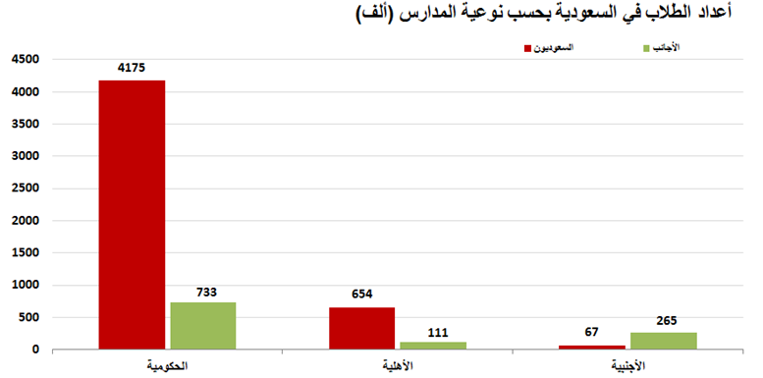
عنوان الشكل (Traditional Arabic 12 غير غامق)

شكل 2
عنوان الشكل (Traditional Arabic 12 غير غامق)

